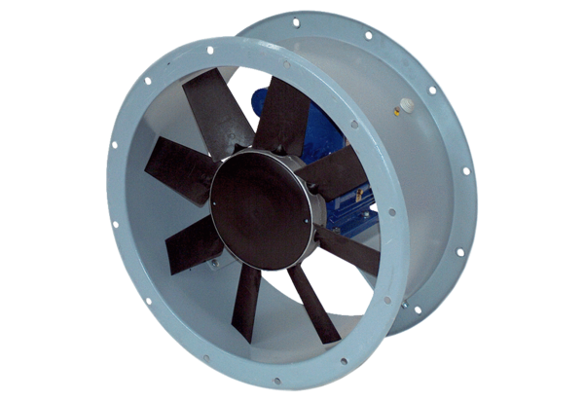Осевой трубный вентилятор DAR 63/4 1,1Комплект поставки: 1 штукАссортимент: C
Номер артикула: 0073.0121Изготовитель: MAICO

